**ДИСТАНЦИОННОЕ ОБУЧЕНИЕ В СТАРШЕЙ ГРУППЕ**

**Подготовила: инструктор по физической культуре Третьякова О. В.**

**19.05.20 г.**

**Утренняя гимнастика в картинках в стихах.**

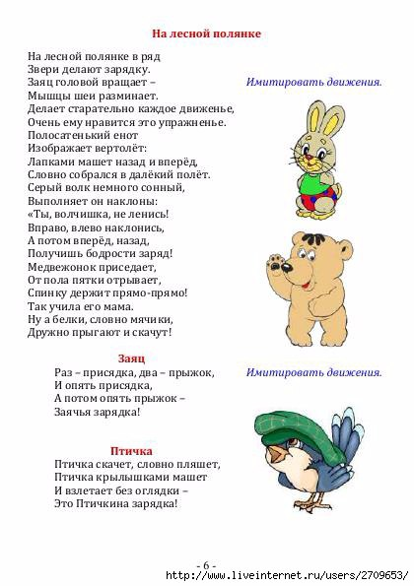

**Интернет-ресурс:**

Яндекс. Картинки.

**20.05.20 г.**

**Упражнения по физической культуре с предметами (мячами).**

Интернет-ресурс:

infourok.ru

**22.05.20 г.**

**Упражнения по физической культуре в картинках в стихах.**

**Разминка:**

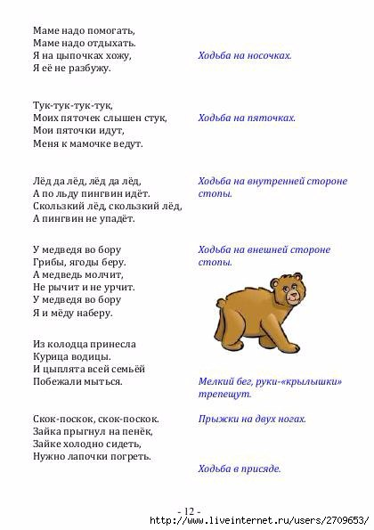

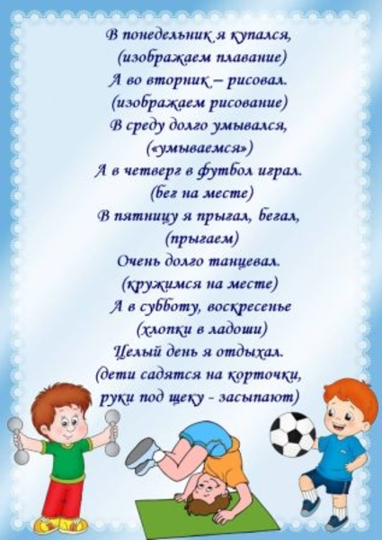

**Интернет-ресурс:**

Яндекс. Картинки.